序号 | 名称 | 参数 | 参考图片 | 数量 | 单位
1 | 灭火防护服 | 1、符合XF 10-2014《消防员灭火防护服》标准；提供国家级检验中心出具的产品检测报告或具有相关资质认证的第三方检测机构出具的产品检测报告。  2、整体热防护性能TPP（cal/cm²）≥29；质量≤1.79kg；  ▲3、外层面料性能要求：阻燃性能：经向损毁强度≤45mm，纬向损毁长度≤46mm，续燃时间≤2s； 断裂强力：经向≥980N，纬向≥850N； 撕破强力：经向≥120N,纬向≥110N；接缝断裂强力：经向≥830N，纬向≥660N； 色牢度：耐洗沾色≥4级，耐水摩擦≥4级，光色牢度≥4级；缩水率：经、纬向≤1.0%；  ▲4、隔热层性能要求：阻燃性能：经向损毁长度≤40mm，纬向损毁长度≤38mm，续燃时间≤2s；缩水率：经、纬向≤1.1%；  ▲5、舒适层性能要求： 阻燃性能：经、纬向损毁长度≤47mm，续燃时间≤2s；缩水率：经、纬向≤2%；断裂强力：经向≥402N，纬向≥370N； | 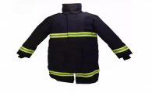 | 359 | 件
2 | 40mm消防水带 | 1、符合《消防水带》GB6246-2011的要求；提供国家级检验中心出具的产品检测报告或具有相关资质认证的第三方检测机构出具的产品检测报告。  △2、外层材质采用高强度涤纶长丝线，内衬聚氨酯材料；设计工作压力≥1.6MPa；水带两头均配有40口径的快速接口，水带和接口捆绑处有水带护套。  ▲3、爆破压力≥6.0 MPa，单位长度重量≤190g/m，水带编织层与衬里之间的附着强度≥30N/25mm，延伸率≤3%，膨胀率≤5%，扯断伸长率≥350%，扯断强度≥40MPa；  △4、水带口径为40mm，长度≥30m； | 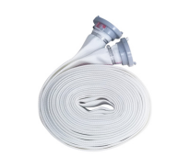 | 388 | 盘
3 | 消火栓转换接口 | △1、符合 GB12514《消防接口》标准要求；  △2、使用公称压力≥2.5MPa；型号：65卡转40母。 | 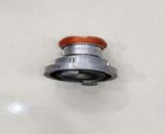 | 330 | 个
4 | 40mm消防水枪 | 1、符合GB8181-2005《消防水枪》标准；提供国家级检验中心出具的产品检测报告或具有相关资质认证的第三方检测机构出具的产品检测报告。  2、射水方式：直流、开花；  △3、通过旋转枪头实行直流和喷雾形式的转换，接口公称直径：40mm。  ▲4、直流流量≥6L/s，最大喷雾角时的流量≥9L/s。直流射程≥32m。 | 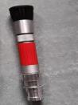 | 330 | 把
5 | 便携式新能源灭火设备（手提式） | ▲1、气瓶:工作容积≥2L,额定工作压力≥28MPa；减压器：输出压力范围≥2-30MPa，输出压力≥0.6±0.4MPa。安全阀开启、关闭压力≥1.3MPa。  ▲2、喷射距离≥10m，有效喷射时间≥50s，喷射剩余率≤2%，发泡倍数≥6.5；  ▲3、灭A类火性能≥3A，灭B类火性能≥144B。  △4、管路密封性能：灭火装置各管路组件以1.1倍的工作压力持续作用5min，在各连接处未出现渗漏现象。  管路强度性能：灭火装置内各管路组件以1.5倍的工作压力持续作用5min，无裂纹及永久变形。  ▲5、提供相关证明文件资料或厂家彩页图片 | 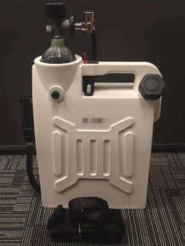 | 29 | 个
6 | 灭火毯（电动汽车专用） | △1、产品材质：玻璃纤维+硅胶涂层  △2、耐火温度≥1300℃；断裂强力（经向、纬向）≥400N；  △3、重量≤35 kg；尺寸≥6m*9m；厚度≥0.5mm； | 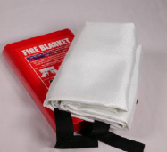 | 165 | 张
7 | 灭火毯（电动自行车用） | △1、产品材质：玻璃纤维+硅胶涂层  △2、耐火温度≥1300℃；断裂强力（经向、纬向）≥400N；  △3、重量≤30 kg(不含包装)；尺寸≥4m*5m；厚度≥0.5mm； | 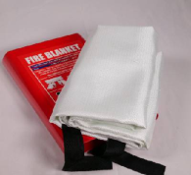 | 165 | 张
8 | 化学氧自救呼吸器 | 1、符合XF/GA 411-2003《化学氧消防自救呼吸器》标准要求；提供国家级检验中心出具的产品检测报告或具有相关资质认证的第三方检测机构出具的产品检测报告。  ▲2、额定防护时间≥30min；佩戴质量≤1085g；防护头罩材料抗辐射热渗透性能内表面升温≤10.5℃  △3、硅胶半面罩，加厚反光头罩；  △4、贮气袋容积≥6L；防护性能二氧化碳浓度平均值：≤1.5%；防护性能氧气浓度2min内：≥17%。 | 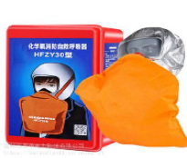 | 359 | 个
9 | 室外消火栓扳手 | 1、加厚锻钢板体铸造；大口径，内角设计，开启和关闭消火栓；  △2、开口≥5.5CM；长度≥37CM； | 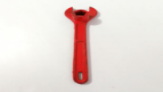 | 187 | 个
10 | 伸缩捞钩 | 1、伸缩捞钩是一种可调节长度、带钩头的便携捞取工具，适配打捞、清障、应急等多场景；  △2、铝合金杆体；316不锈钢钩头；长度≥3m；节数≥3； | 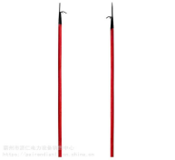 | 194 | 根
11 | 移车器 | 1、结构组件:由伸缩横梁、摆臂、撬柄、万向脚轮、助力导向轮、地面保护轮、防滑支撑架、锁销等组成；每套数量：4个。  配有万向脚轮可使汽车任意方向移动；只接触轮胎不接触汽车的车身、轮毂或底盘；  △2、单个规格（mm）≤650x550x440（±5%）；  △3、单个净重约：≤20公斤；单个承载重量：≥1000公斤（4个合计承载4000公斤）； | 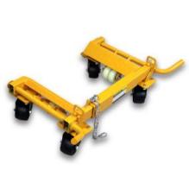 | 22 | 套
12 | 小型灭火携行包 | 1、携行包为可固定式设计，适配电动自行车安装布局，可一分为二，分别置于电动自行车两侧；适配民用建筑、小型场所及电动自行车相关初期火灾扑救，满足基础灭火作业需求；包体采用防刮、耐磨、不掉色材质，底部设有排水孔，便于排水；携行包表面印有“消防快速处置队”字样，字体均匀分布。  △2、携行包整体自重（不带器材）≤5公斤;  △3、可容纳空间：60米40mm水带、40mm多功能水枪2把、消火栓转换接口2个、消火栓扳手1把携行包内置器材收纳固定结构，确保携行及安装过程中部件无松动、无磕碰损坏；容积适中，尺寸采用：35cm*25cm*40cm，±≤5cm; | 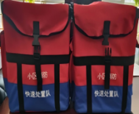 | 165 | 个

